**МКОУ «АНДИЙСКАЯ СОШ №1» БОТЛИХСКОГО РАЙОНА**

**СОЦИАЛЬНО ЗНАЧИМЫЙ ПРОЕКТ «ТВОРИ ДОБРО».**

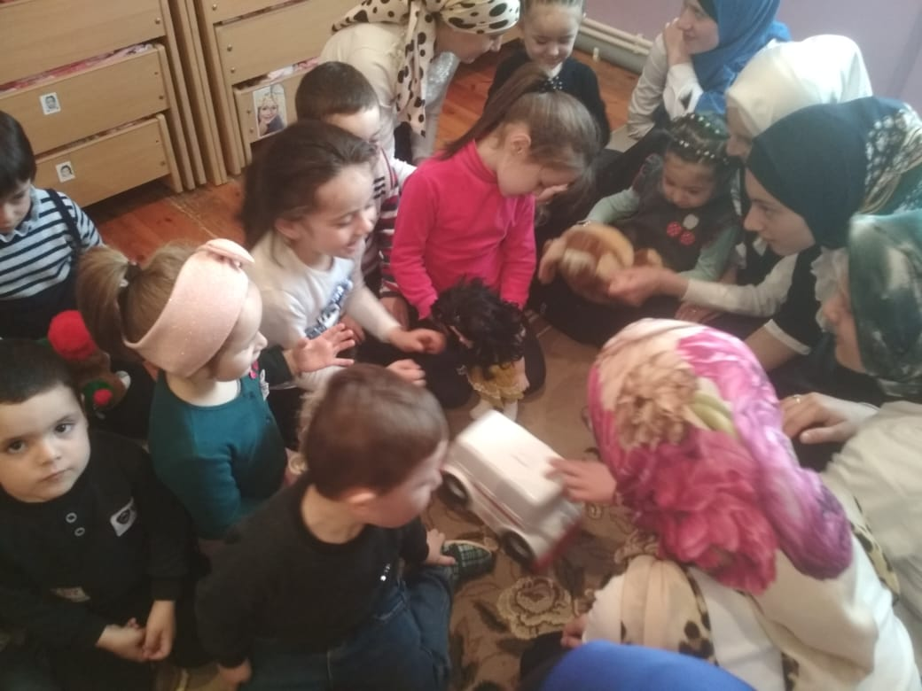

**Срок реализации: 2 месяца ( с 9 октября по 9 декабря 2015г.)**

**ПОДГОТОВИЛИ УЧАЩИЕСЯ 4-5 КЛАССОВ ПОД РУКОВОДСТВОМ УЧИТЕЛЯ НАЧАЛЬНЫХ КЛАССОВ**

**ГАЙИРБЕКОВОЙ МАККИ МАГОМЕДОВНЫ**

**.**

**2015 Г.**

**Проект «Твори добро»**

В наши дни тема милосердия понемногу начинает теряться среди других тем, кажущихся более актуальными. Нужно научить детей быть милосердными, уметь сострадать и ценить такие человеческие качества, как доброта, дружба, человечность. Необходимо научить их простому человеческому общению, общению друг с другом. Да и сами мы, дети, в последнее время начали осознавать, что самым острым дефицитом стали человеческое тепло и забота о ближнем, и именно поэтому мы чаще стали обращаться к словам: милосердие и добросердечность, отзывчивость и сострадание.   
 **Актуальность** проекта заключается в том, что в обществе, в котором мы живём, происходят происходят перемены. На первое место выходят рыночные отношения, обесцениваются такие качества как патриотизм, честность, порядочность. Рассуждая об этом в начале учебного года, мы пришли к выводу, что всё-таки самое главное в человеке – это то, что делает его выше всего и всех – это добро и милосердие, которые являются основой основ.  
Чем больше мы сделаем добрых дел, тем больше нам воздастся и останется будущему поколению. Наш социальный проект направлен на формирование нравственных качеств, без которых любой человек не может гармонично развиваться.

**Цель**: формирование у детей социально-нравственных ценностей, привлечение детей к значимой самостоятельной деятельности во благо других людей, учиться совершать добрые поступки и дела в семье, школе, на улице.

**Задачи:**

- Способствовать приобретению участниками проекта опыта сопричастности, сочувствия к чужой беде, милосердия, быть добрее друг к другу, не проходить мимо людей, зовущих на помощь.

* обогатить эмоциональный мир школьников, укрепить знания о добре;
* побуждать к желанию творить добрые дела бескорыстно и искренне: воспитывать уважение к людям старшего поколения, к детям, оказавшимся в трудной жизненной ситуации;

осуществить запланированные добрые дела;

* выявить личные изменения, появившиеся в результате реализации добрых дел.

**Объект исследования**: поведение школьников.

**Предмет исследования:** добрые дела и поступки школьников

**Значимость проекта:**

осознанное желание ребят участвовать в социальной деятельности совместно с родителями и классным руководителем послужило «толчком» обсуждение понятия «доброта» на основе примеров из литературных произведений, собственных житейских ситуаций детей, выводы о том, что многие люди, а также природа нуждаются в помощи.

Особенностью предлагаемого проекта является вовлечение всего классного коллектива в его реализацию через организацию деятельности каждого ученика нашего класса.

**Участники проекта**: ученики 4-5 классов.

**Руководитель проекта**: учитель начальных классов Гайирбекова Макка Магомедовна.

**Сроки реализации:** 2 месяца (с 9 октября по 9 декабря 2015г.).

**Формы реализации проекта:**

1. Совместная организованная деятельность с детьми;
2. Беседы;
3. Работа с родителями.

**Продукты реализации проекта:**

1. Оформление фотовыставки «Наши добрые дела»;
2. Оформление « Тетрадь добрых дел»;
3. Оформление альбома пословиц и поговорок о добре:
4. Создание памятки «Правила доброты»
5. Презентация проекта.

**Этапы работы в проекте**:

   Данный проект мы запланировали на 2 месяца.

1 этап – этап планирования

   Постановка цели и выработка задач, составление плана работы. Выбор инициативной группы.

2 этап – этап корректирования планирования

3 этап – этап аналитический.

**Ожидаемый результат**

Социальный проект «**Твори добро**» способствует формированию добра и ответственности человека.

Главное его направление – это оказание помощи всем оказавшимся в трудной жизненной ситуации и нуждающимся в специальной поддержке и заботе.

Проект призван не проходить мимо тех, кому трудно, делиться своим теплом с теми, кому его не хватает.

Данный проект объединит вокруг себя детей и взрослых (учащихся, родителей, педагогов) и станет общим делом.

**План добрых дел.**

|  |  |  |  |
| --- | --- | --- | --- |
| № | Мероприятия | Сроки  исполнения | Ответственные |
| 1 | Планирование работы | октябрь | учащиеся 4-5 класов, Гайирбекова М.М. |
| 2 | Классный час « *Доброта и милосердие вокруг нас»* | октябрь | учащиеся 4-5 класов, Гайирбекова М.М. |
| 3 | Выставка книг «Книги учат добру».  Чтение художественной литературы. | октябрь | учащиеся 4-5 класов, Гайирбекова М.М. |
| 4 | Конкурс рисунков на тему «Доброта спасет мир» | ноябрь | учащиеся 4-5 класов, Гайирбекова М.М. |
| 5 | Акция «Подари своё тепло», посещение детского сада, оказание помощи в ремонте оборудования детской площадки. | ноябрь | учащиеся 4-5 класов, Гайирбекова М.М. |
| 6 | Помощь престарелым людям. (Оказание помощи по хозяйству одиноким пожилым людям. Дети оказывают помощь в укладке дров, уборки территории, вскопка огорода). | ноябрь | учащиеся 4-5 класов, Гайирбекова М.М. |
| 7 | Концертная программа ко дню матери с приглашением мам. | ноябрь | учащиеся 4-5 класов, Гайирбекова М.М. |
| 8 | Акция «Покормите птиц зимой!», изготовление и вывешивание кормушек для птиц. | ноябрь- декабрь | учащиеся 4-5 класов, Гайирбекова М.М. |
| 11 | Проведение акции «Книжкина больница» (ремонт книг в библиотеке) | декабрь | учащиеся 4-5 класов, Гайирбекова М.М. |
| 12 | Создание памятки «Правила доброты». | декабрь | учащиеся 4-5 класов, Гайирбекова М.М. |
| 13 | Поведение итогов. | декабрь | учащиеся 4-5 класов, Гайирбекова М.М. |

**Заключение.**

В ходе реализации проекта, нами были созданы следующие продукты:

сборник пословиц и поговорок о добре, памятка «Правила доброты».

За время реализации проекта мы провели много добрых дел.

Под руководством учителя был подготовлен концерт с приглашением педагогических работников, находящихся на заслуженном отдыхе. Неоднократно ходили в библиотеку и ремонтировали книги, ходили в детский сад с выступлениями и подарками.

Но сказать, что мы закончили работать над проектом, мы не можем, так как на протяжении всей нашей жизни, каждый день и каждый час, мы сталкиваемся с необходимостью и желанием помогать людям. Мы решили, что самое главное для нас это то, что мы: - научились быть внимательным к ближним, быть добрым, вежливым, быть ответственным, научились сотрудничать.

И конечно, если каждый из нас, хотя бы в своей семье, будет это делать, то меньше будет обиженных людей, брошенных животных, плохого настроения, будет больше улыбок, счастья, да и мир будет добрее.

**Список использованной литературы:**

1. Лутошкин А.Н. Как вести за собой. Старшеклассникам об основах организаторской работы. – М., 1998.
2. Т. В. Волкова, «Наука быть человеком: материалы для классных часов.

в 1-4 классах», Волгоград: Учитель, 2007

